Муниципальное автономное дошкольное образовательное учреждение
«Детский сад № 19 комбинированного вида»

Психолого-педагогическая

диагностика в дошкольном
образовательном учреждении
(II часть)

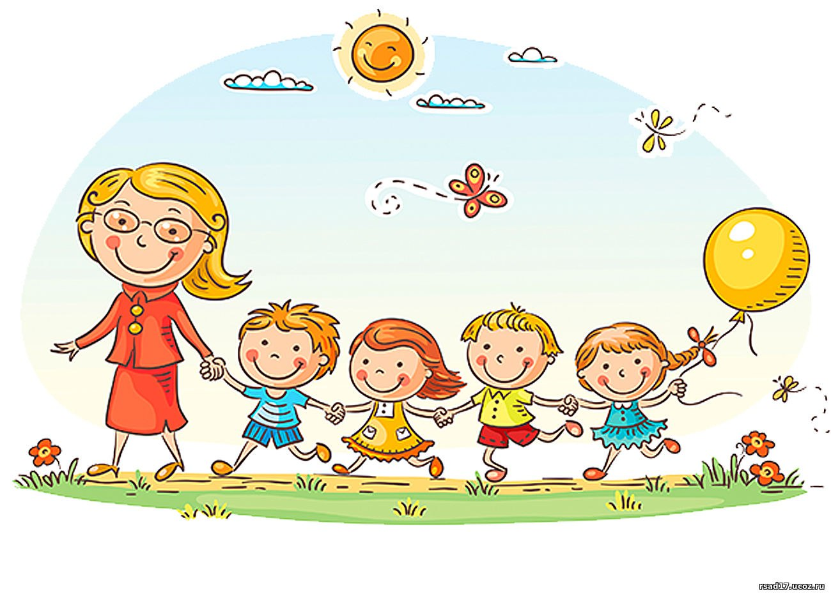

Городской округ Краснотурьинск
2021 год

Сборник составлен в соответствии с современными нормативными документами:
1. Конституция Российской Федерации (принята на всенародном голосовании 12 декабря 1993 г.) (с поправками).
2. Указ Президента Российской Федерации от 21 июля 2020 г. № 474 «О национальных целях развития Российской Федерации на период до 2030 года».
3. Федеральный Закон от 28 июня 2014 г. № 172-ФЗ «О стратегическом планировании в Российской Федерации».
4. Федеральный закон от 29.12.2012г. № 273-ФЗ (ред. от 18.05.2021) «Об образовании в Российской Федерации» (с изм. и доп., вступ. в силу с 26.05.2021).
5. Приказ Министерства образования и науки Российской Федерации от 17.10.2013 г. № 1155 «Об утверждении федерального государственного образовательного стандарта дошкольного образования».
6. Стратегия развития воспитания в Российской Федерации на период до 2025 года (утверждена распоряжением Правительства РФ от 29.05.2015 № 996-р).
7. Государственная программа РФ «Развитие образования» (2018 - 2025 годы). Утверждена постановлением Правительства Российской Федерации от 26 декабря 2017 г. № 1642.
8. Национальный проект «Образование» (утвержден президиумом Совета при Президенте Российской Федерации по стратегическому развитию и национальным проектам (протокол от 24 декабря 2018 г. N 16).
9. Постановление Главного государственного санитарного врача России от 30.06.2020 № 16 «Об утверждении санитарно-эпидемиологичесх правил СП 3.1/2.4.3598-20 «Санитарно-эпидемиологические требования к устройству, содержанию и организации работы образовательных организаций и других объектов социальной инфраструктуры для детей и молодежи в условиях распространения новой коронавирусной инфекции (COVID-19)».
10. Санитарные правила СП 2.4.3648-20 «Санитарно-эпидемиологические требования к организациям воспитания и обучения, отдыха и оздоровления детей и молодежи» (Утверждены 28.09.2020 № 28, срок действия до 1 января 2027 г.).
11. Санитарные правила и нормы СанПиН 1.2.3685-21 «Гигиенические требования к обеспечению безопасности и (или) безвредности для человека факторов среды обитания» (Утверждены 28 января 2021 года N 2, введены с 01.03.2021, срок действия до 01.03.2027 года).
12. «Об утверждении Требований к структуре официального сайта образовательной организации в информационно-телекоммуникационной сети «Интернет» и формату представления информации». (Приказ от 14 августа 2020 года № 831, вступил в силу с 01.01.2021, действует до 31.12.2026); Комментарии Федеральной службы по надзору в сфере образования и науки в связи с актуализацией Требований к структуре официального сайта образовательной организации в информационно-телекоммуникационной сети «Интернет» и формату представления информации.
13. Приказ Министерства Просвещения РФ от 31.07.2020 г. № 373 «Об утверждении порядка организации и осуществления образовательной деятельности по основным образовательным программам дошкольного образования».
14. Приказ Минтруда России от 18.10.2013 г. № 544н «Об утверждении профессионального стандарта «Педагог (педагогическая деятельность в сфере дошкольного, начального общего, основного общего, среднего общего образования) (воспитатель, учитель)».
15. Приказ Министерства здравоохранения и социального развития РФ от 26 августа 2010 г. N 761н «Об утверждении Единого квалификационного справочника должностей руководителей, специалистов и служащих, раздел «Квалификационные характеристики должностей работников образования».
16. Приказ Министерства образования и науки РФ от 24 декабря 2010 г. N 2075 «О продолжительности рабочего времени (норме часов педагогической работы за ставку заработной платы) педагогических работников».
17. Устав МА ДОУ№ 19

Сборник составлен специалистами МА ДОУ № 19

городского округа Краснотурьинск:

Чуриной Жанной Валерьевной – педагогом-психологом;

Истоминой Еленой Андреевной – старшим воспитателем;

Красниковой Розой Николаевной – учителем-логопедом.

Сборник принят на педагогическом совете МА ДОУ № 19 и утвержден
заведующей МА ДОУ № 19 Калининой Натальей Александровной.

ПРИМЕНЕНИЕ ДИАГНОСТИЧЕСКИХ МЕТОДИК В РАБОТЕ С ДЕТЬМИ РАННЕГО ВОЗРАСТА.

АДАПТАЦИЯ.
Критерии оценки адаптационных возможностей детей
(А.Фромм)
В определении психологических критериев оценки адаптационных возможностей ребенка исследователи выделяют в качестве основных параметров эмоциональный фон и активность ребенка. Характеристики данных параметров описываются через выраженность и направленность эмоциональных и поведенческих реакций ребенка.
Адаптивное поведение ребенка связано с преодолением стрессовых ситуаций при изменении социальных условий.
В основе определения типа реакций ребенка в процессе адаптации выступают характеристика ее интенсивности и эмоциональная окраска. Нижняя граница обозначается как отсутствие эмоциональной реакции и поведенческой активности ребенка.
1 балл: отсутствие активности при стертых (неявных) отрицательных эмоциональных реакциях (тихий плач, хныканье, страх, ступорозное состояние без попыток активного сопротивления).
2 балла: отсутствие активности, направленной на изменение ситуации при более выраженных отрицательных эмоциях (подавленность, капризность, пассивное подчинение).
Показанные характеристики эмоциональных и поведенческих реакций ребенка (1-2 балла) свидетельствуют о неготовности ребенка к преодолению стрессовой ситуации, ведут к дезадаптивному варианту поведения.
3 балла: появление агрессивно-раздражительной активности, направленной на выход из ситуации (активный двигательный процесс, крик, агрессивные действия, переход от пассивного к активному эмоциональному состоянию).
4 балла: активный протест ребенка, в некоторых случаях это ведет к преодолению стрессовой ситуации и последующей благоприятной адаптации. При неверной оценке аффективных и поведенческих реакций ребенка со стороны взрослого может быть неблагоприятный вариант протекания адаптации, патологическое формирование характера.
5 баллов: появление положительного эмоционального фона с незначительными проявлениями конструктивной активности. Состояние ребенка описывается как нестабильное, любой новый раздражитель приводит к негативной эмоциональной реакции ребенка. Активность ребенка направлена на восприятие и переработку информации, чем обусловлена быстрая смена его реакций на изменение условий.
6 баллов: устойчиво-спокойное эмоциональное состояние ребенка в период адаптации, проявление поисковой активности, анализ наличной ситуации на предмет ее безопасности. Активность ребенка может быть выражена как в речевом, так и в действенном планах (смех, свободное передвижение в пространстве).
7 баллов: преобладание позитивных эмоций, ребенок вступает в активный контакт со взрослыми, сверстниками, окружающими предметами, может проявлять поисковый, ориентировочный интерес.
Оценка адаптационного процесса ребенка в пределах 5-7 баллов свидетельствует о благоприятном варианте развития адаптации: объединяются эмоциональные и поведенческие реакции ребенка, характеризующие проявление позитивного эмоционального фона и созидательной активности.

Вопросы к интервью с родителями при посещении на дому

- В честь кого назван ребенок?
- Чем и как часто болел ребенок? Был ли при этом длительный отрыв от родителей? Насколько сильной была эмоциональная реакция ребенка на временное лишение его общения с родителями?
- Часто ли вы наказываете ребенка? Понимает ли ребенок, за что собственно он наказан?
- Реакция ребенка на трудности. В чем он любит проявлять собственную инициативу?
- Какие обязанности имеет ребенок дома и как с ними справляется?
- Любимая игрушка или игра ребенка.
- Что ребенок любит делать с родителями, а что один?
- Кто из родителей чаще занимается с ребенком?
- Есть ли в доме мужская линия воспитания?
- Кого или что хвалят родители - самого ребенка или его дела?

Параллельно в работе с детьми используется методика
незаконченных предложений типа:

- «Мне очень нравится, когда...».
- «Меня очень огорчает, если...».
- «Вместе с мамой я люблю...».
- «Вместе с папой я люблю...».
- «Моя любимая игрушка...».
- «Дома мне бывает радостно, если...».
- «Больше всего я боюсь...».

Вопросник для выявления способности ребенка
адаптироваться к жизни (А. Фромм)

- Легко ли рассмешить Вашего ребенка?
- Как часто он капризничает (нормативно не реже 1-2 раз в неделю)?
- Ложится ли ребенок спать спокойно?
- Все ли ест Ваш ребенок, в достаточном количестве, не капризничая?
- Есть ли у ребенка друзья, с которыми он охотно играет?
- Часто ли ребенок выходит из себя?
- Всегда ли нужно присматривать за Вашим ребенком?
- Удается ли ему не мочиться в постели?
- Нет ли у него привычек сосать большой палец, хныкать, много и подолгу фантазировать?
- Можете ли Вы оставить ребенка одного, не опасаясь, что он расплачется?
- Хорошо ли ребенок ведет себя со сверстниками, нуждается ли в особом присмотре?
- Нет ли у ребенка каких-либо незначительных страхов?
- Если на поставленные вопросы получено более половины отрицательных ответов, необходимо обратиться к специалисту.

Опросник является эффективным средством для выявления проблем в адаптации для детей в возрасте до 3 лет, от 3 до 6 лет он носит вспомогательный характер.
Опросник построен на основе ряда характеристик и показателей адаптации, свидетельствующих об основных привычках ребенка, проявлении каких-либо крайностей (излишняя активность либо пассивность), возврате к более ранним привычкам, отставании в развитии.

Задачи, стоящие перед педагогом

В интервью с родителями следует выяснить:
- состояние здоровья ребенка;
- круг его предпочтений, занятий дома;
- обязанности и права в семье;
- реакцию на успехи и неудачи;
- отношение к материальным ценностям;
- степень внимания и заботливости в отношениях с другими членами семьи;
- характер детских одиночеств и уединения, если ребенок прибегает к ним в каких-то определенных случаях;
- особенности, характер ночного сна;
- о чем спрашивает родителей чаще всего;
- используют ли родители угрозы, связывают ли с этим непослушание ребенка;
- ставят ли родители свои условия;
- бывают ли язвительны в общении с ребенком, оскорбляют ли его;
- знают ли, как выглядит ребенок в собственных глазах;
- знают ли, о чем ребенок мечтает и чем лучше всего его поощрить (похвала, доверие, возможность самостоятельно что-то сделать).

Учет преобладающего настроения ребенка

Родителям предлагается заполнить диагностический бланк «Преобладающее настроение Вашего ребенка». Бланк заполняется по каждой строке выставлением знака (+) или (-) в соответствующих графах. Количественный подсчет позволяет представить картину эмоциональных ресурсов личности, наметить план оптимальной самореализации сил ребенка.

Преобладающее настроение | В общении |  |  | В деятельности
Преобладающее настроение | обычно | часто | редко | обычно | часто | редко
Спокойное, ровное
Бодрое и жизнерадостное
Приподнято-веселое
При неудачах с трудом подавляет свой гнев
Угнетенно-подавленное
При неудачах с трудом подавляет слезы
Возбужденно-агрессивное
Настроение резко меняется:
- независимо от ситуации;
- после отрицательных суждений;
- после перегрузок.

